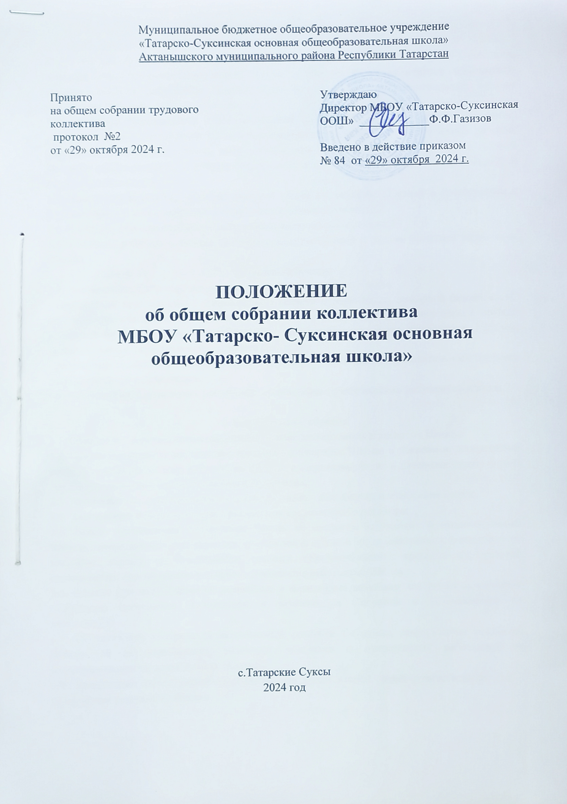1. Общие положения
1.1. Настоящее положение разработано в соответствии с Федеральным законом от 29.12.2012 № 273-ФЗ "Об образовании в Российской Федерации", Уставом МБОУ “ Татарско- Суксинская основная общеобразовательная школа” (далее – Школа) и регламентирует деятельность Общего собрания работников Школы, являющегося одним из коллегиальных органов управления Школой.
1.2. В своей деятельности Общее собрание работников Школы (далее –Собрание) руководствуется Конституцией Российской Федерации, Конвенцией ООН о правах ребенка, федеральным законодательством, законодательством Республики Татарстан, актами органов местного самоуправления в области образования и социальной защиты, Уставом Школы и настоящим Положением.
1.3. Целью деятельности Собрания является общее руководство Школой в соответствии с учредительными программными документами и локальными актами.
1.4. В состав Собрания входят все сотрудники, включая совместителей.
1.5. Собрание работает в тесном контакте с администрацией и иными органами управления Школы.
2. Задачи Собрания
2.1. Деятельность Собрания направлена на решение следующих задач:
- определение перспективных направлений в области охраны труда, пожарной безопасности, антитеррористической защищенности, соблюдения санитарно-гигиенических норм и правил; - содействие расширению коллегиальных, демократических форм управления Школой, развитию инициативы трудового коллектива Школы;
- разрешение проблемных (конфликтных) ситуаций с участниками образовательного процесса в пределах своей компетенции;
- выработка общих подходов к разработке и реализации стратегических документов Школы.

3. Компетенция Собрания
3.1. Определяет перспективные направления функционирования и развития Школы.
3.2. Принимает правила внутреннего трудового распорядка Школы и локальные нормативные акты, относящиеся ко всем работникам Школы, конкретизирующие и детализирующие нормы трудового законодательства Российской Федерации.
3.3. Принимает текст коллективного договора, вносит дополнения и изменения в него.
3.4. Заслушивает отчет директора о реализации коллективного договора.
3.5. Вносит предложения Учредителю Школы по вопросам улучшения функционирования Школы, совершенствования трудовых отношений и условий труда работников, в том числе по вопросам охраны и безопасности условий образовательного процесса и трудовой деятельности, охраны жизни и здоровья учащихся и работников Школы.
3.6. Создает при необходимости временные и постоянные комиссии для решения вопросов, отнесенных ностоящим Положением к компетенции Собрания и устанавливает их полномочия.
3.7. Осуществляет контроль за выполнением решений Собрания, информирует коллектив Школы об их выполнении, реализует замечания и предложения работников по совершенствованию деятельности Школы.
3.8. Заслушивает отчет директора Школы, его заместителей, иных ответственных лиц о выполнении решений Собрания.
3.9. Осуществляет общественный контроль за работой администрации Школы по созданию необходимых условий для охраны и укрепления здоровья, организации питания работников, созданию безопасных условий труда.
3.10. Осуществляет общественный контроль за работой администрации Школы по материально-техническому обеспечению образовательной деятельности, оборудованию помещений в соответствии с установленными нормами и требованиями.
3.11. Рассматривает итоговые документы контрольно-надзорных органов о результатах контрольно- надзорных мероприятий, проводимых в отношении Школы.
3.12. Избирает представителей работников Школы в комиссию по трудовым спорам.
3.13. Принимает меры по защите чести, достоинства и профессиональной репутации работников, по предупреждению пративоправного вмешательства в их трудовую деятельность.
3.14. Обсуждает вопросы трудовой дисциплины в Школе и мероприятия по ее укреплению, рассматривает факты нарушения трудовой дисциплины работников.
3.15. Собрание может рассмотреть и другие вопросы жизнедеятельности или передать данные полномочия другим органам управления Школы .
4. Организация деятельности Собрания и его проведения
4.1. Общее собрание проводится по мере необходимости, но не реже 2 раз в год. 4.2. Председатель Собрания:
- организует деятельность Собрания;
- информирует членов Собрания о предстоящем заседании не менее чем за 10 дней до его проведения;
- организует подготовку и прведение заседания;
-определяет повестку дня;
-контролирует выполнение решений.
4.3. Решение о проведении внеочередного Собрания вправе принять:
- директор Шолы;
-профсоюзный комитет Школы;
-инициативная группа, состоящая не менее чем из одной трети от численного состава работников Школы.
4.4. Повестку дня собрания формируют органы и лица, принявшие решение о его созыве. При этом другие органы и лица вправе вносить в повестку дня для рассмотрения Собранием другие вопросы.
4.5. Органы( лица), созывающие Собрание, совместно с председателем Собрания определяют: -дату,
место и время проведения обрания;
-перечень информации( материалов), представляемой работникам при при подготовке к проведению Собрания.
4.6. С правом совещательного голоса в состав Собрания могут входить представители других органов управления Школы.
4.7. Собрание избирает из своего состава председателя и секретаря простым большинством голосов на учебный год. Председатель и секретарь работают на общественных началах.
4.8. Собрание правомочно принимать решения, если на нем присутствует не менее двух третей его состава.
4.9. Решения Собрания считается правомочным, если на его заседании присутствовало не менее двух третей его состава и за решение проголосовало более половины от числа присутствующих. В случае равенства голосов решающим является голос председателя общего собрания работников Школы. Процедура голосования определяется Собранием работников Школы.
4.10.Решения Собрания, принятые в пределах его полномочий и в соответствии с законодательством, после утверждения его директором Школы являются обязательными для исполнения всеми участниками образовательного процесса.
4.11. Решения Собрания доводятся до сведения трудового коллектива Школы не позднее, чем в течение 5 дней после прошедшего заседания.

5. Ответственность Собрания
5.1. Собрание несет ответственность:
- за выполнение, выполнение не в полном объеме или невыполнение закрепленных за ним задач;
- соответствие принимаемых решений законодательству Российской Федерации, подзаконным нормативным правовым актам, Уставу Школы;
- за компетентность принимаемых решений.
6. Делопроизводство Собрания
6.1. Заседания Собрания оформляются протоколом.
6.2. В книге протоколов фиксируются:
- дата проведения;
- количественное присутствие (отсутствие) членов трудового коллектива;
- приглашенные (ФИО, должность);
- повестка дня;
- выступающие лица;
- ход обсуждения вопросов;
- предложения, рекомендации и замечания членов трудового коллектива и приглашенных лиц; - решения.
6.3. Протоколы подписываются председателем и секретарем Собрания.
6.4. Нумерация протоколов ведется от начала учебного года.
6.5. Книга протоколов Собрания нумеруется постранично, прошнуровывается, скрепляется подписью директора и печатью Школы.
6.6. Книга протоколов Собрания хранится в делах Школы и передается по акту (при смене руководителя, передаче в архив).
7. Заключительные положения
7.1. Изменения и дополнения в настоящее положение вносятся Собранием и принимаются на его заседании.
7.2. Положение действует до принятия нового положения, утвержденного на Общем собрании работников школы в установленном порядке.

